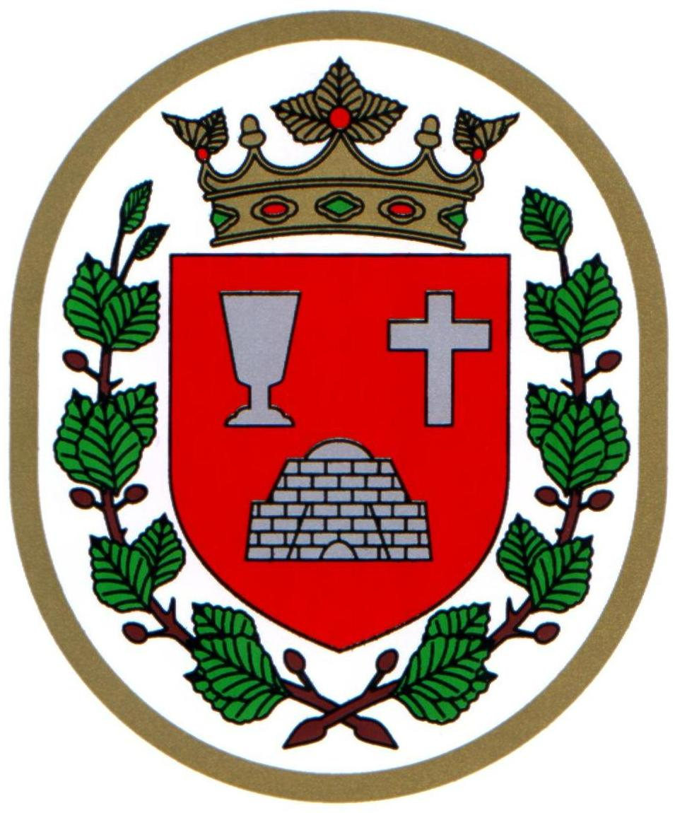 Bükkszentkereszt Község Polgármesterétől

M E G H Í V Ó

Bükkszentkereszt Község Önkormányzat Képviselő-testülete

2025. február 12. napján (szerda) 15.30 órakor

nyílt ülést tart, melyre ezúton meghívom.

Az ülés helye:

Közösségi Ház (Bükkszentkereszt, Kossuth u. 32. sz.)
Napirendi pontok:

- Tájékoztató a lejárt határidejű határozatok végrehajtásáról
Előadó: Solymosi Konrád Ferenc polgármester
- Tájékoztató a polgármester évi rendes szabadságának igénybevételéről
Előadó: Solymosi Konrád Ferenc polgármester
- Javaslat az önkormányzat saját bevételei és adósságot keletkeztető ügyleteiből eredő fizetési
kötelezettségei megállapítására a költségvetési évet követő három évben
Előadó: Solymosi Konrád Ferenc polgármester
- Javaslat az Önkormányzat 2025. évi költségvetéséről szóló rendelet megalkotására
Előadó: Solymosi Konrád Ferenc polgármester
- A Bükkszentkereszti Szlovák Nemzetiségi Óvoda, Bölcsőde és Konyha beszámolója a 2024/2025-
es nevelési év első félévéről
Előadó: Schmiege-Wittchen Enikő igazgató

Bükkszentkereszt, 2025. február 7.

Tisztelettel:
Solymosi Konrád Ferenc sk.
polgármester

